简号 J1⑥18：邮行文牍（金布—洞庭）

来源出处
里耶古城一号井第六层出土，原整理号 6-18。
释文、注释：《里耶秦简牍校释》第一卷，第 23 页。
图版：秦簡字形庫（www.kaom.net）《里耶1》。

图片
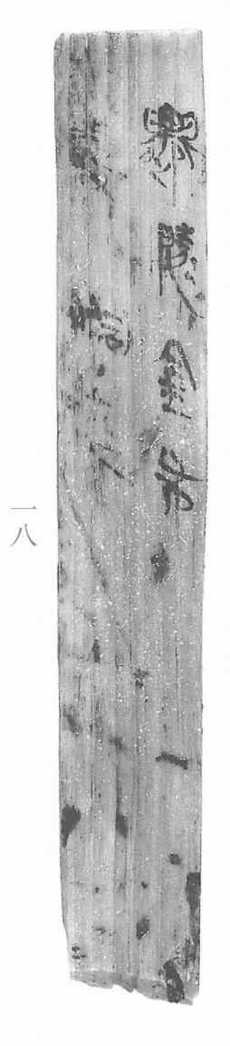
图1 里耶秦简 6-18 实物照片。出处：秦簡字形庫（www.kaom.net）《里耶1》图版。

释文
迁陵金布Ⅰ发洞庭［1］。Ⅱ6-18

文字
以下照录《里耶秦简牍校释》第一卷注文。
［1］金布，管理金钱、布帛等财物的机构。《汉书·萧望之传》颜注：“《金布》者，令篇名也。其上有府库金钱布帛之事，因以篇名。”里耶9-4号简记云：“谒报。报署金布发。”可参看。

书法
窄牍两栏直书：「迁陵金布」「发洞庭」，栏末以Ⅰ、Ⅱ标序；字小而匀。（据图1）

简牍形制
窄牍，单面书写，字分两栏。（据图1）

书写方式
墨色中等，两栏笔迹一致。（据图1）

美育价值
「金布」是管钱物的机构，「发」是拆封——这枚牍记的是谁拆了哪件文书。

